**Guía “Tipos de materiales”**

**Asignatura: Ciencias Naturales Curso: 1° básico**

**Fecha: semana del 30 de junio al 10 de julio Docente: Karla Uribe Madrid**

**Nombre del Alumno: _________________________________________________**

**I.- Objetivo de Aprendizaje:** Explorar y describir los diferentes tipos de materiales en diversos objetos, clasificándolos según sus propiedades (goma-flexible, plástico-impermeable) e identificando su uso en la vida cotidiana(OA8)

**II.- Contenido:** Propiedades de materiales y objetos de diverso tipo

**III.- Objetivo de la clase:** Observan y dan ejemplos de diversos tipos de materiales (madera, vidrio, metal, plástico, goma, etc.) del entorno.

**IV.- Indicaciones generales:**

1. Hola alumnos y alumnas de primero básico, ¿Cómo han estado?, hoy comenzaremos una nueva semana de contenido nuevo ¿quieren saber de qué se trata? ¿ustedes han observado de que están hechas las cosas? ¿de que estará hecho tu lápiz mina?
2. Para comenzar observa todo lo que te rodea, observa hasta en lo que estas sentado, tócalo y míralo bien. ¿de que este hecho?
3. Para comenzar y conocer lo que veremos, pediremos a la familia que copien el siguiente link:

# <https://www.youtube.com/watch?v=-h0tHv1Hfgs> / Los Materiales que nos rodean (1) - Materiales Naturales, Artificiales, Frágiles, Tenaces

1. Para la actividad de hoy solo necesitaras, lápices de colores, tu lápiz mina, goma y toda la motivación por aprender de algo nuevo.

**V.- Actividad a desarrollar:**

Con la ayuda de la familia realizaremos lo siguiente:

Observa atento la siguiente imagen que se encuentra al lado izquierdo, es un lápiz ¿verdad?

¿con que esta hecho el lápiz? Puedes mirar tu lápiz mina y guiarte de lo que observas.

Al lado izquierdo aparecen materiales con los que podrían ser del lápiz mina. Encierra con un lápiz de color los materiales que crees tú que esta hecho el lápiz mina.

|  |  |
| --- | --- |
|  |  |

**Actividad2:**

En la imagen se observa una casa con sus objetos, sus accesorios ¿los ves?, observa atento. ¿reconoces los objetos que hay dentro de la casa? Tú también tienes muchos de estos en tu hogar.

Coméntale a tu familia lo que ves.

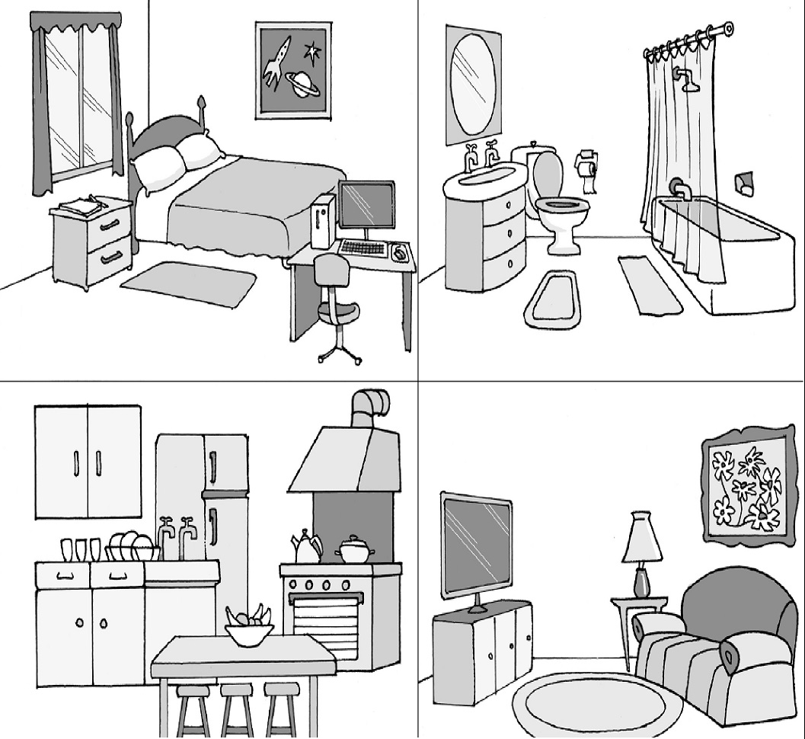

**Actividad 3**

Realiza lo siguiente:

**Nombra** y **encierra** con un círculo los objetos que están hechos de **vidrio**.

**Nombre** y **pinta** de color **azul** los objetos que están hechos de **plástico**.

**Nombra** y **pinta** de color **café** los objetos que están hechos de **madera**.

**Nombra** y **pinta** de color **verde** los objetos que están hechos de **goma**.

**Nombra** y **pinta** de color **gris** los objetos que están hechos de **metal**.

Piensa en un objeto hecho de cuero ¿En qué lugar de la casa lo ubicarías?

**Dibújalo** en la imagen anterior y **explica** por qué lo colocaste en ese lugar.

**Habla** con tus compañeros sobre el uso que se da a cada uno de estos materiales. ¿Podrían tener otros usos? **Explica**.

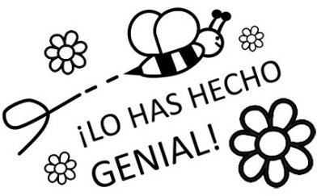



1. ¿Qué tipos de materiales conocimos en la clase de hoy?
2. Nombra un objeto de tu casa y cuéntame de que material está hecho.
3. ¿Qué material está relacionado con el reciclaje?

Recuerda dejar tu trabajo dentro de la carpeta de trabajos.

**VI.-** **Retroalimentación:** cada entrega que reciba la docente se retroalimentará al alumno en su trabajo (revisión)

**VII.- Fecha de envío: 15 de julio 2020.**

**VIII.- Cómo y/o donde enviar:** Reenviar las páginas a la docente a través del correo [profesorakarlauribe@gmail.com](mailto:profesorakarlauribe@gmail.com) o asistir al establecimiento el día Miércoles 15 de julio y entregarlo a la docente entre las 10:30 y 13:30 hrs.